# **Compte Rendu Contrôle**

1. **Introduction**

Dans la continuation de notre apprentissage en langage java ce contrôle a été fait afin de présenter une application web JEE Gestion des patients de l’activité pratique avec 4 parties.

1. **Enonce**

A partir de la demande de Monsieur Mohamed YOUSSFI, on doit réaliser les 4 parties de l’activité pratique :

* Partie 1 :  Rechercher les patients, pagination et suppression des patients.
* Partie 2 :  Page template, Ajout des patients, validation des formulaires, édition et mise à jour des patients.
* Partie 3 : Spring Security (Stratégies : InMemoryAuthentication et JDBCAuthentication).
* Partie 4 : Spring Security (Stratégie : UserDetailsService).

1. **Conception**

Pour réaliser ce projet j’ai créé 2 classes :

Classe Patient :

Classe Médecin :

1. **Code source**

<https://github.com/KhawlaTanny/Patients-mvc>

1. **Capture d’écran**
2. **Partie REPOSITORIES**

Patient REPOSITORY :

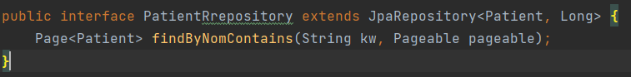

Médecin REPOSITORY :

1. **Partie CONTROLLER :**

Patient CONTROLLER :

Médecin CONTROLLER :

1. **Les tables :**

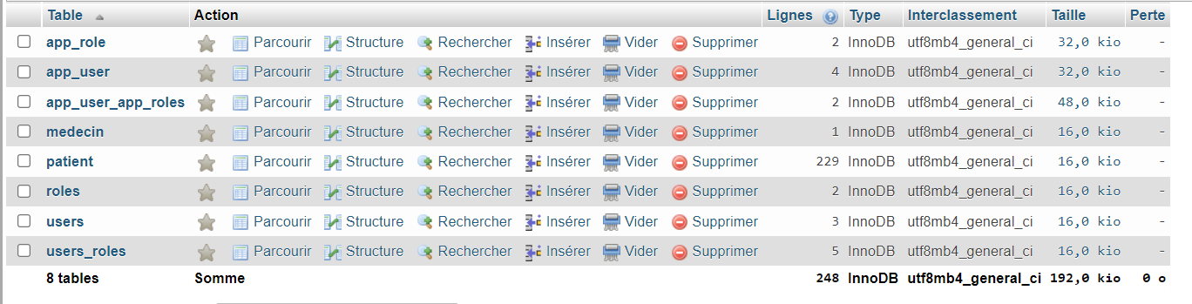

1. **Partie SECURITY :**
2. **Security Config :**

1. **Security Controller :**

1. **Exécution :**
2. **Login :**

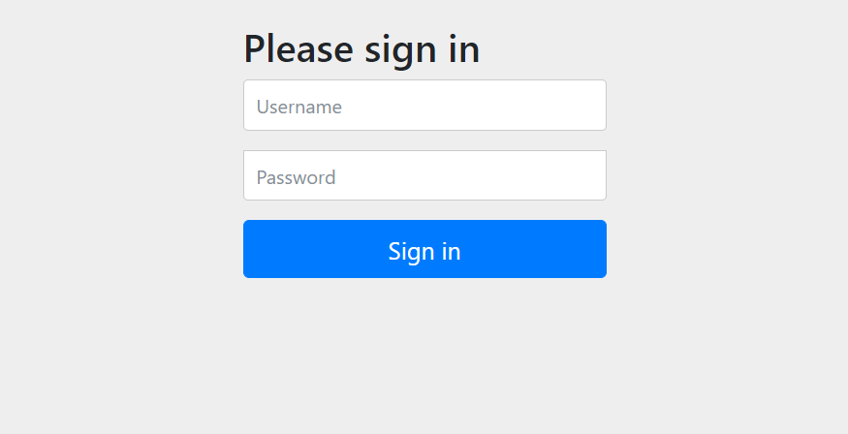

1. **Nouveau Patient :**

1. **Chercher Patient :**

Réaliser par : **KHAOULA TANNY**

EMSI ORANGER G2